



信息学院软件工程系

《计算机网络》实验报告

**题　　目 实验四 TCP监听与ftp协议分析**

**班　　级 软件工程2018级1班**

**姓　　名 叶刚**

**学　　号 24320182203315**

**实验时间 2020年3月31日**

**2020 年 月 日**

# 实验目的

**观察 TCP 报文段并侦听分析 FTP 协议**

# 实验环境

Winshark，c++，winpcap

# 实验结果

1.用 Wireshark 侦听并观察 TCP 数据段

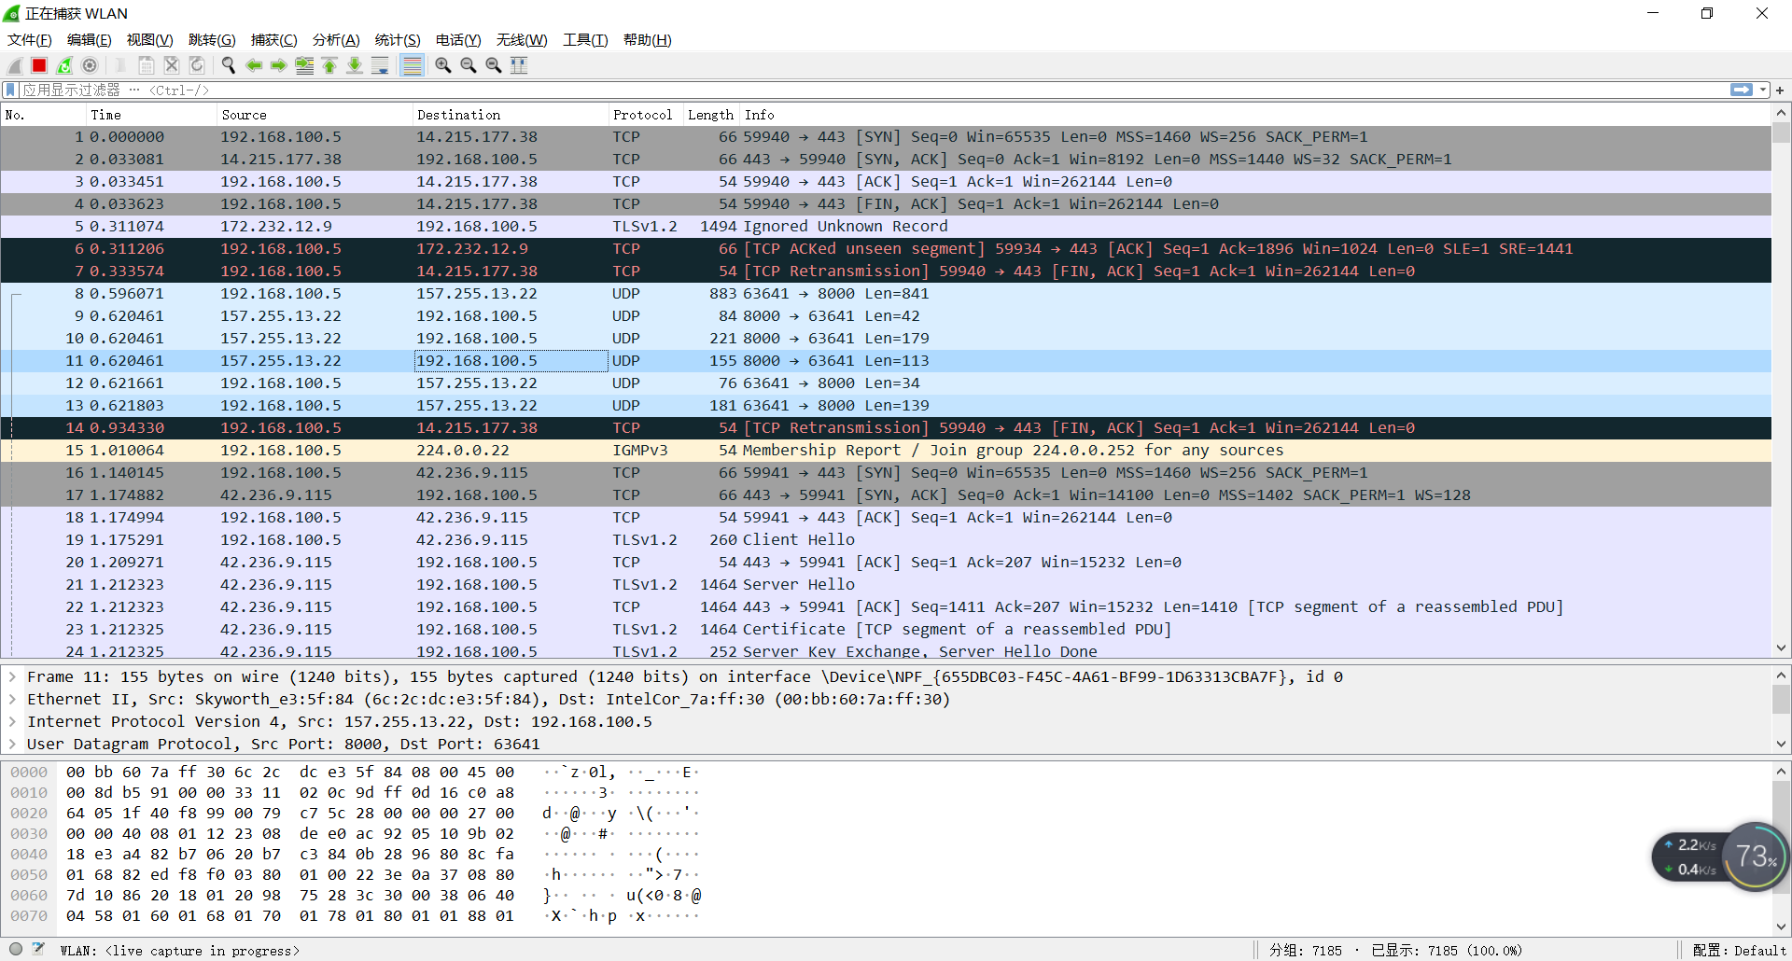

2.用 Wireshark 侦听并观察 FTP 数据

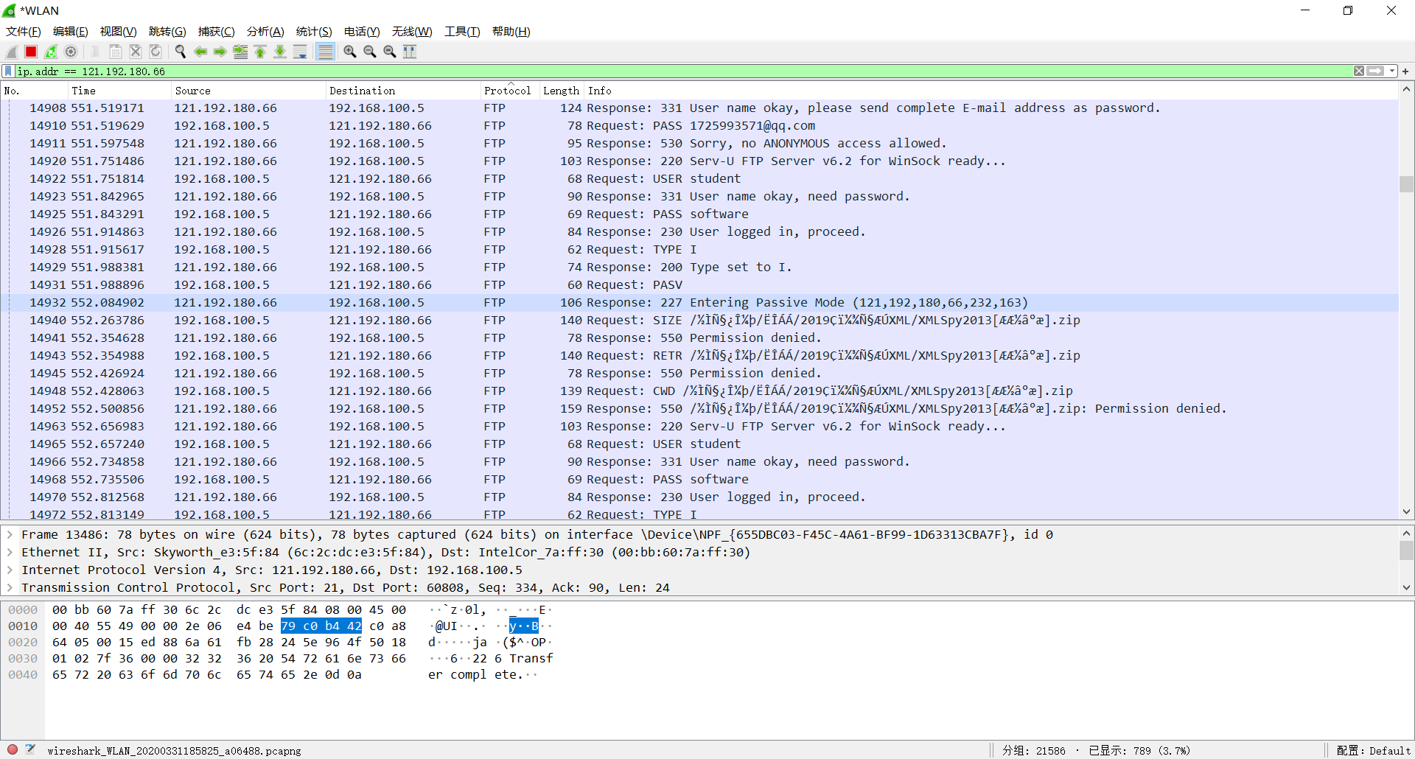

1. 基于 WinPCAP 工具包制作程序，实现监听网 络上的 FTP 数据流，解析协议内容，并作记录与统计

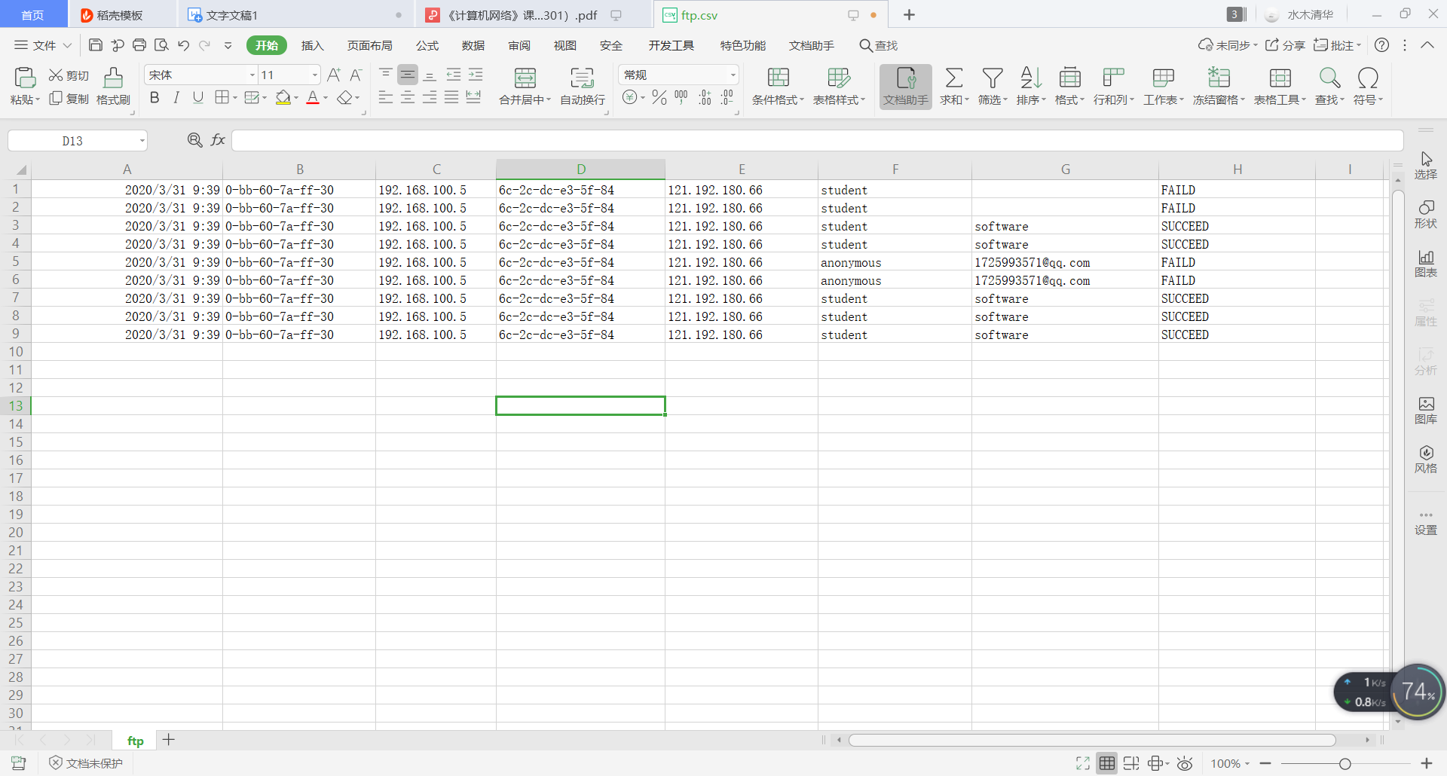

# 实验总结

理解ftp协议，理解TCP数据段内容